Пояснительная записка
«CivGuideHub»
Автор: Есенков Матвей
Описание приложения:
CivGuideHub, как следует из названия, - сайт для гайдов и руководств по серии игр civilization (главным образом по 6 части). Примерный функционал сайта:
- Просмотр гайдов
- Создание своего профиля и его редактирование
- Создание и публикация своих гайдов (только для авторизованных пользователей)
- Добавление изменений в гайды (только для авторизованных пользователей)
- Навигация по сайту (разделы с гайдами, челленджами и прочими статьями)
- Добавление комментариев (только для авторизованных пользователей)
- Поиск по сайту
Структура сайта:
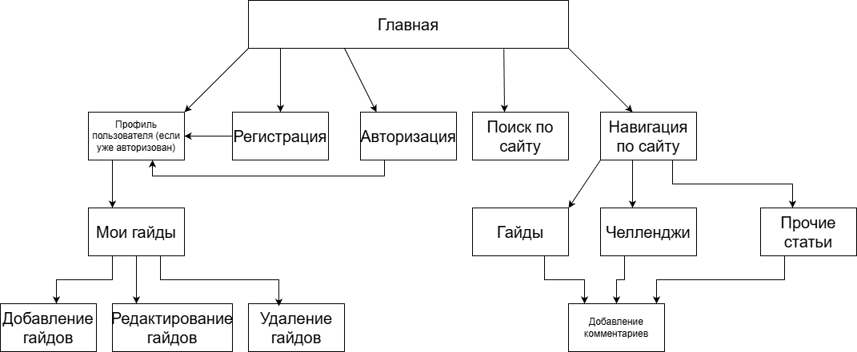
Структура базы данных:
В БД 3 таблицы: guides, images, users.
- Guides – для хранения информации о гайдах и прочих записях
- Users – для хранения информации о пользователях
- Images – для хранения картинок, которые будут отображены в гайдах

